
上海中医药大学社团联合会工作简讯
社团联合会宣传部 （第18期） 2008年 3月 24 日
指导老师：李赣 成琳
编辑：仰嘉轩 顾赵霞 钟芝芳 陈露明 张丽媛
社团联合会宣传部联系方式：tcmslxcb@126.com


社团联合会大事回顾

- 社联全会报道
总结过去 展望未来
——上海中医药大学社团联合会全体会议
暨2006-2007年度优秀干部和优秀干事表彰大会

为了表彰2006-2007年度为社团联合会作出贡献的人员，及总结过去经验，并规划未来工作，上海中医药大学社团联合会于2008年2月28日17时在6304召开了上海中医药大学社团联合会全体会议暨2006-2007年度优秀干部和优秀干事表彰大会。会议由应皓同学主持，并邀请了校团委书记李赣老师与成琳老师出席会议。
首先，由社联主席徐渊同学作了2006-2007学年社联年度工作报告。他在报告中总结了过去一年社联工作中进步的方面，主要包括新生力量的培养，梯度式的人才选拔；品牌项目的建设，展现真我风采；宣传渠道的扩大，力求创新建设等。同时，他也指出了工作中的不足，希望通过自我总结不断完善工作，能更好地为同学、社团和学校服务，发挥关键的桥梁沟通作用。
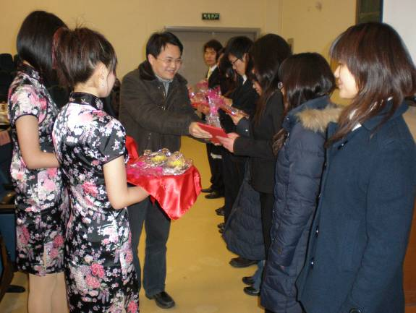
接着，徐渊同学代表社联主席团、办公室主任吴佳慧同学代表社联各部部长作了2007-2008学年第一学期述职报告。他们对过往的工作进行了总结，指出了得失，并对未来工作做了规划。随后，由社联副主席沈剑萧同学宣读了2007-2008学年第二学期社联工作计划，内容包括“社团之星”晚会、社团展示月、2007-2008学年社团等级评定和05-07级文化素质分的核算等。他向社联全体成员明确了未来的工作方向，并提出了工作要求与希望。
紧接着进行的是本次会议的另一项议程——2006-2007学年社联优秀干部与优秀干事表彰大会。由成琳老师宣读了2006-2007学年优秀干部和优秀干事名单，李赣老师与成琳老师共同为获奖者颁奖。名单如下：

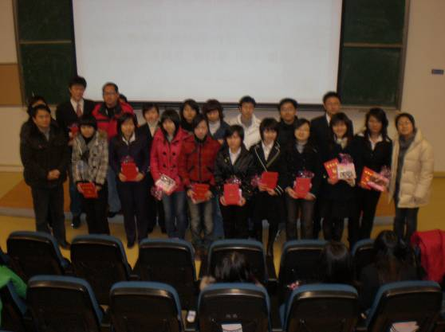
优秀干部：徐渊、吴佳慧、曹晶雯、仰嘉轩、吴晶晶、潘忙忙、吴琳琳、唐荣。
优秀干事：应皓、蔡文怡、乔正、杨涛涛、刘晓涵、王祉、顾阳阳、金莲花、陈露明、张丽媛、钱炜、贾友冀、叶悟、吴立波、郭燕娜、潘佩芬、蔡君豪、庄静、谢静天、汪虹莉、徐超尔。
表彰结束后，李赣老师发表了讲话，他对社联成员日后工作提出了四点要求：增强责任意识；增强服务意识；增强大局意识；增强安全意识。他说：“我在一叠叠的工作总结的纸张中，看到了社联的一步步的成长，社联工作的日益完善，我感到很高兴。”
本次会议总结了过去一年中社团联合会的工作情况，并对下一阶段的工作做了规划与展望。社团联合会将会继续秉承“依托社团，服务社团，丰富校园及社团文化生活”的宗旨，遵循“严谨、务实、高效”的工作原则，在团委老师的指导下，保质保量地完成工作，为同学、社团和学校服务，发挥社团联合会的重要作用。

- 社长例会报道

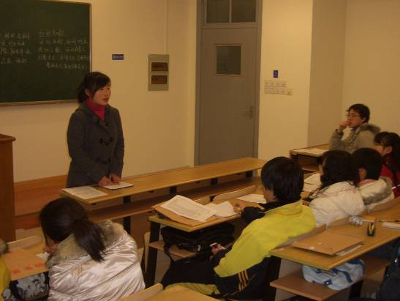
2008年3月6日20点30分，社长例会在10201正式召开。会议由社联主席徐渊主持。
首先，国学社社长温岩同学通知了关于“社团之星”12名选手拍摄DV的相关事宜，希望未完成DV拍摄的选手尽快上交自己的作品。
接着，监察部副部长叶悟同学公布了三月份社团财务抽查名单，要求被抽查的社团及早交上本社团的财务报表。同时，为了改进社团活动抽查制度， 叶悟同学提出，要求未被抽查的社团和只被抽查过一次的社团上交活动总结，以此方案来完善制度。她就该新方案与各位社长进行了讨论，并得到了社长们的一致认同。
然后，徐渊同学就相关事宜作了说明。他指出，“社团之星”大赛的比赛时间定于3月19日，地点为图书馆裙楼四楼报告厅。社联人员正在积极筹备中，希望届时能呈现出一台精彩纷呈的晚会。随后，他又向各位社长预告，社团评级初定于四月份，将分为两个评级会场，并希望各社团能认真做好自己社团内的优秀活动。接着，他强调了评定文化素质分和体育章的相关事宜，要求各社团须对同学们的文化素质分和体育章认真负责，会员名单不可随意改动。
就此，社长例会结束了。

- “社团之星”彩排报道

经过周密的训练和筹划，“社团之星”彩排于2008年2月27日在上海中医药大学的图书馆群楼团训室中举行。校团委成琳老师也前来观摩此次彩排。
到场参演的同学都在抓紧时间准备，社联的工作人员也在现场积极配合，这些都为彩排的顺利进行奠定了基础。
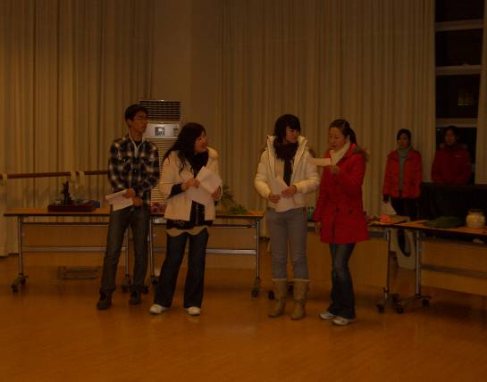
6点半，彩排正式开始。精武门的黄奇等同学率先进行了太极拳表演、拳术表演等。他们精彩的演出博得了在场同学的好评。之后，心灵部落的黄哲冰等同学又为大家献上了心理剧《面试》。一个原本讲述学生们面试的平凡故事，经过心灵部落的同学们改编、整修后，变得生动有趣，赢得了大家的阵阵掌声。接下来的才艺展示是来自花艺、茶艺和民乐合作的《古韵三曲》。悠扬的琴声、艳丽的花束、清新的茶香让大家如痴如醉。此后篮球协会、戏曲协会、行云流水书画社、绿色形体也分别为大家带来了各自的节目。此次彩排，卿园剧社推出的音乐剧《我家公主》更是让大家乐了一阵。
历时一个半小时的彩排圆满结束，大家认真地表演，尽情地演唱，用心地工作，相信在接下来的“社团之星”决赛中大家都会取得优异的成绩，评比会更激烈、更精彩!

- “社团之星”宣传拉票会报道

“社团之星”大赛日益趋近，各社团的宣传工作也在火热开展中。为了进一步提高各选手的人气，“社团之星”拉票会于2008年3月13日在8号楼底拉开了帷幕。
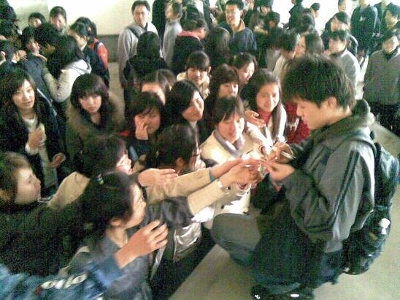
12点30分，拉票会正式开始了。虽然天公不作美，外面突然下起了雨，使得原定于在网球场举行的拉票会临时改在了8号楼底，但是这雨点却丝毫没有减退大家宣传的热情，现场依然火爆。选手们纷纷展出了自己的“社团之星”简介，花样的展板吸引了不少同学的注目。社联办公室的成员也早早来到现场，向支持者们发放标有编号的支持票，由支持者将该票贴在自己喜爱和支持的“社团之星”展板上。拉票会初期，各社团的票数并无太大差异。为赢得更多的支持票，各位选手纷纷拿出看家本领，各显身手。花艺协会、行云流水书画社、篮球协会等社团的选手更是想出了用投一票送糖果的方法来增加自己的影响力。
时间已接近1点10分，8号楼底越来越拥挤，拉票会的进程也推向了高潮。投票的人数越来越多，为了防止发生现场失控和趁乱作弊的现象，社联企划部部长徐超尔同学马上召集了社联监察部的所有人员进行维持秩序，并监督发放支持票的过程。
时间快逼近拉票会的尾声，许多社团还在利用最后的时间为自己多拉上几票。1点25 分，社联办公室的应皓同学停止了发放支持票，并宣布拉票会到此结束。
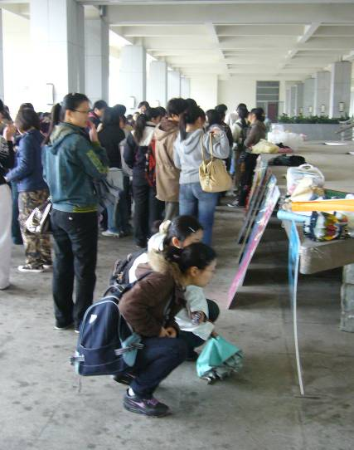
拉票会结束后，社联监察部副部长叶悟同学对票选进行了统计，并将该次拉票会的拉票结果进行了排名。按照名次排序，结果如下：花艺协会、卿园话剧社、绿色形体、舞蹈协会和行云流水书画社(并列)、篮球协会和精武门(并列)、茶艺社、网球协会、民乐协会、戏曲协会、影视协会。
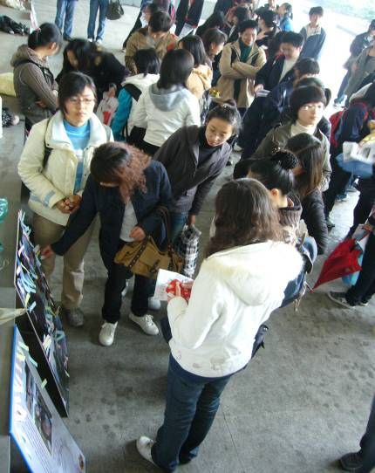

- “社团之星”决赛报道

展现自我，赛出风采
——记上海中医药大学第四届“社团之星”

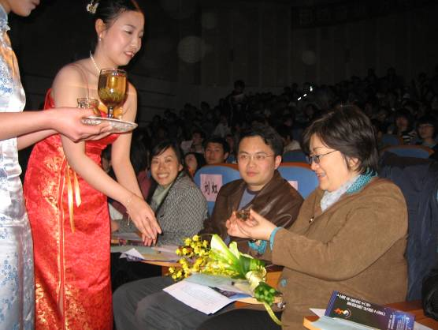
为了进一步促进学生社团的发展，并带动同学们特长及兴趣爱好的发展，展现当代大学生风采，上海中医药大学第四届“社团之星”决赛于2008年3月19日18时在图书馆裙楼四楼报告厅正式举行。本次活动吸引了校内外的各方关注，活动邀请到校党委副书记王群老师、校团委书记李赣老师、副书记陶思亮老师等13位老师担任评委，并邀请了周强峰等6位老师、校内各学生组织和兄弟院校代表担任嘉宾。
晚会以“寻星记”为主题，讲述了主人公斯塔寻找能拯救其族人的人物——“社团之星”的故事。此次“社团之星”决赛共有12名选手参赛，分别来自12个社团。选手们分别带来各自的才艺，在舞台上尽情展示自我。
精武门的黄奇等同学带来的《武术连打》，以柔美的太极及刚劲的刀功征服了现场的观众，赢得了阵阵掌声和叫好声。来自花艺协会的程婷、民乐协会的陈璐和茶艺协会的张伊娜所带来的组合节目《古韵三曲》，展现了花茶共舞、琴瑟合鸣的美丽景象。为了迎接2008北京奥运，篮球协会的黄景昊和网球协会的黄静也带来了《奥运Show》向奥运献礼。行云流水的郭燕琼也带来其精湛的书法才艺，向陈海新学姐致敬。戏曲协会韩丹的戏曲演唱，舞蹈协会赵寅俊的街舞表演，绿色形体董韵等同学的奥运舞步，影视协会朱程等同学的歌曲PK，同样博得了在场观众的热烈掌声。而在所有节目中，赢得大家掌声和笑声最多的就是卿园剧社罗志川所导演的音乐剧《我家公主》。一个男生反串公主的故事，加上“公主”的诙谐，王子的潇洒，仆人的温柔，掳获了在场所有人的心。晚会中还穿插了观众互动游戏，游戏的热烈氛围也为整台晚会增色不少。
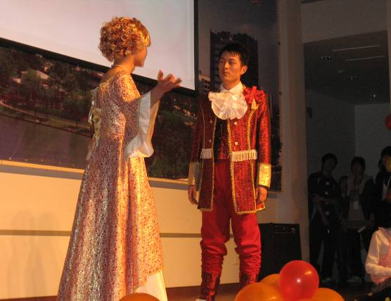
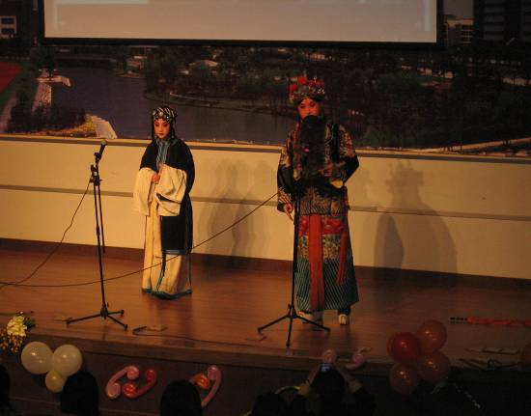
本次“社团之星”决赛共设八个奖项，晚会最后的颁奖时刻更是引来了全场人的瞩目。随着奖项一一被颁出，最激动人心的一刻终于到来，“社团之星”的锦盒落到了王群老师的手中，揭晓了本届的社团之星——罗志川。王群老师为她颁发了荣誉证书，赠予了鲜花及奖品，并在讲话中激励她，对社团之星给予了肯定。
“社团之星”活动是发挥上海中医药大学社团联合会的优势，依托社团，展示当代大学生特有朝气与热情的一项活动，此次活动的成功举办也要感谢来自各方给予的支持与帮助。希望能通过此活动能更好地推动社团活动的开展，为丰富大学生课余生活提供良好的平台。

获奖名单如下：

社团之星： 罗志川 卿园剧社
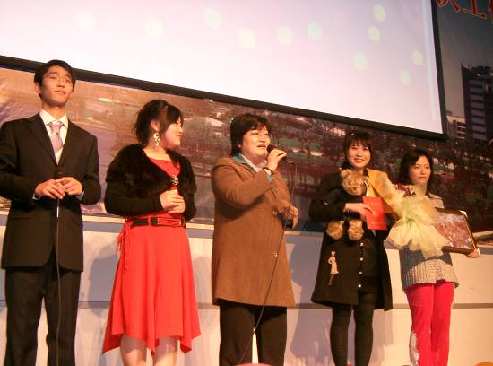
最佳才艺奖： 赵寅俊 舞蹈协会
郭燕琼 行云流水
最佳人气奖： 程 婷 花艺协会
董 韵 绿色形体
最佳形象奖： 张伊娜 茶艺协会
韩 丹 戏曲协会
最佳展示奖： 朱 程 影视协会
最佳潜力奖： 黄 奇 精武门
陈 璐 民乐协会
奥运精神奖： 黄景昊 篮球协会
黄 静 网球协会
校园女生奖： 蒋玲莉 绿色形体
各社团近期活动内容简介
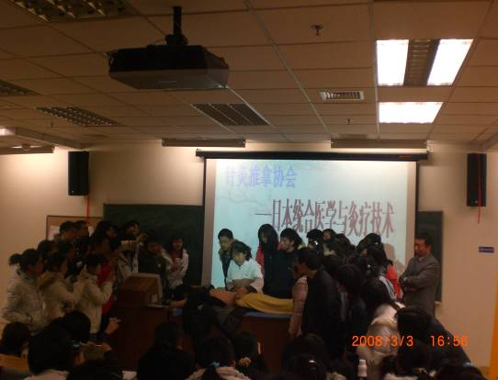
- 针推协会

- 2008.3.3我们协会邀请日本新泻康复专门学校校长小野敏子和执业针灸师小池郁代作“日本统合医学与灸疗技术”的讲座，图为小池郁代老师现场在钮成迪同学身上做灸法的演示。

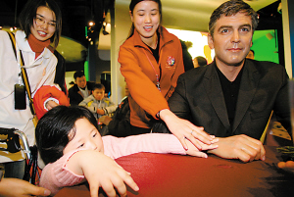
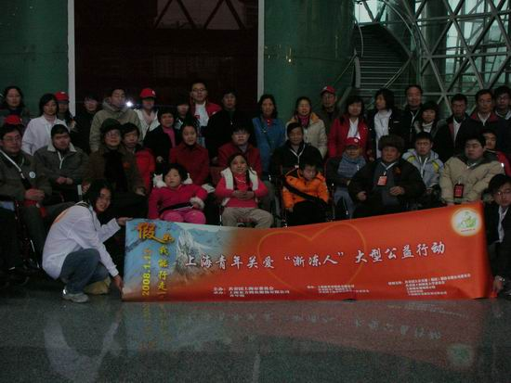
- 2008.1.13我们协会参加团市委主办的“假如我能行走一天”上海青年关爱“渐冻人”大型公益行动。
图为我们协会会员志愿者与30位渐冻人的合影
图为我们协会会员徐小丽同学陪同只有5岁的肌肉萎缩患者王铭懿小朋友在杜莎夫人蜡像馆

- F2健身俱乐部
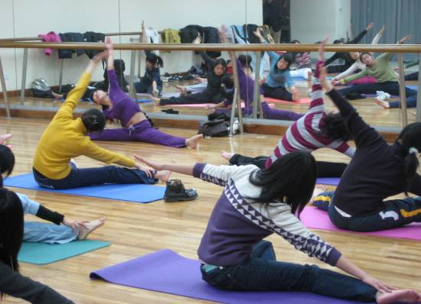

- 2008年3月4日晚6：00~7：00 在体育馆艺术体操馆，会员正在跟老师学习修身瑜伽。

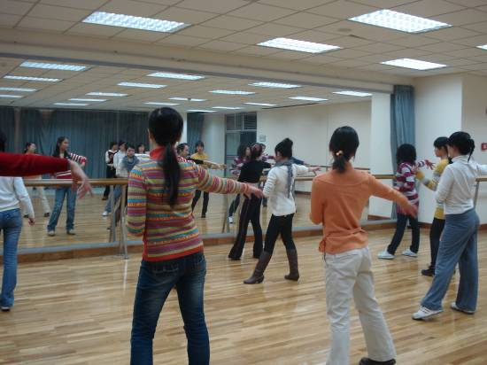

- 2008年3月5日晚6：30~8：00在体育馆艺术体操馆，会员正在进行伦巴基础舞步训练。

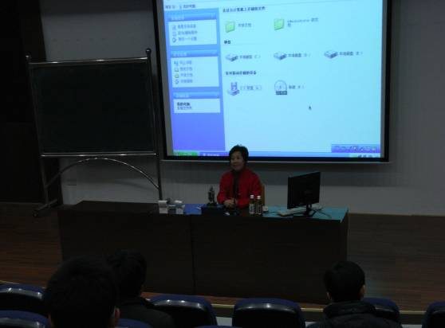
- 岐凤国学社

- 时间：2008年01月16日
地点：6504
简介：刘冰老师，现任中华文化经典诵读全国组委会专家委员会主任、和谐中国网高级教育顾问、和谐文化大讲堂首席导师、北京师范大学客座教授。国学社有幸请来了她，为同学们做一次文化讲座。

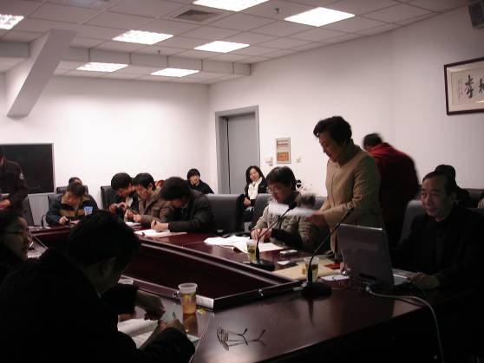
- 时间：2008年02月26日
地点：6508
简介：此次活动由内经教研室与国学社联合举办，活动当天，我们请来了全国有名的教授——赵明山、张登本、邱幸凡，到我校进行讲座、学术研讨。图为内经教研室主任周国琪教授为本次讲座进行总结发言。

- 天文协会
- 感受外星魅力——观看电影《长江七号》

2008年2月27日晚上6：30，我社于8308播放了影片《长江7号》。
这次影片的播放效果很不错，有近百位同学（社员和非社员）都来捧场。大家在观看影片时欢笑连连，电影中的外星生物七仔受到所有人的喜爱。
在影片播放完毕后，我社还进行了一次抽奖活动，分别有四位同学获得了可爱的公仔（包括一个长江七号的公仔），大家都对影片播放效果感到满意。
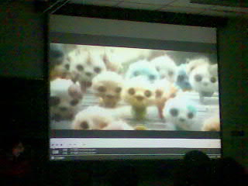
当然，我们还是有不足之处。此次影片播放教室原本是在8304，可是由于8304有同学要上课，因此，教室管理科的老师替我们将教室改成了8308，这在一定程度上造成来看电影的同学的不便，这是我社疏忽的地方，值得引起我们反省，以后应该和教室管理科的老师提前沟通好，不再造成同学们的不便。
这次影片播放加深了我校同学对天文社的印象，社员们也对天文社有了更多的好感和归属感，我社会在今后举办一些更好的活动，使天文社更受同学们的欢迎。

- 读者屋
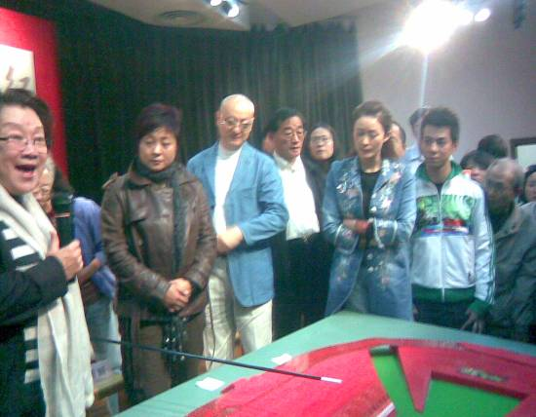
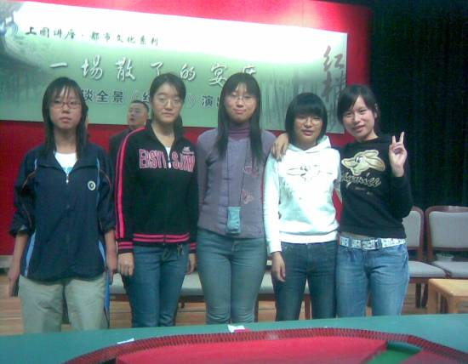
- 2007年11月4日，我社组织本社干事及部分社员前往上海图书馆倾听陈薪伊导演谈全景红楼梦。

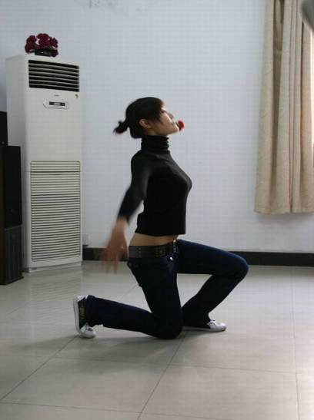
- 舞蹈协会

- 12月2日 舞蹈协会与康复协会等6大社团下社区活动
在金鹏居委，舞蹈协会的冰冰同学表演了新疆舞，全场气氛非常活跃，掌声不断。

- 12月3日 舞蹈协会被邀请观看上海电影学院“首届舞蹈大赛”，并由舞协的赵寅俊客串演出街舞。
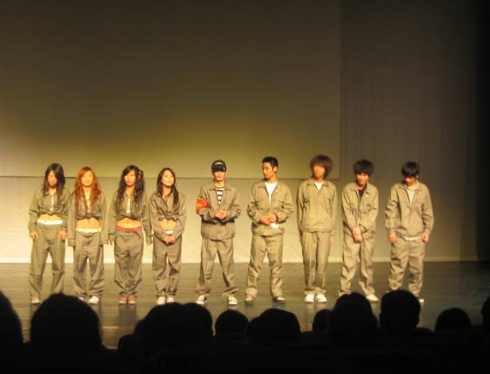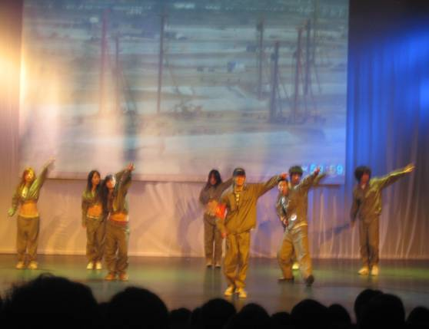

- 众益社
- 2007年10月24日在学校食堂一楼举行的“校园文明，文明就餐”活动：

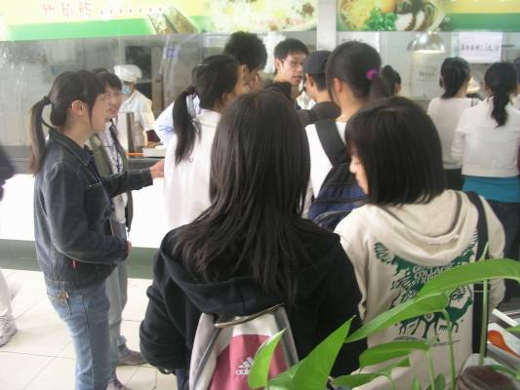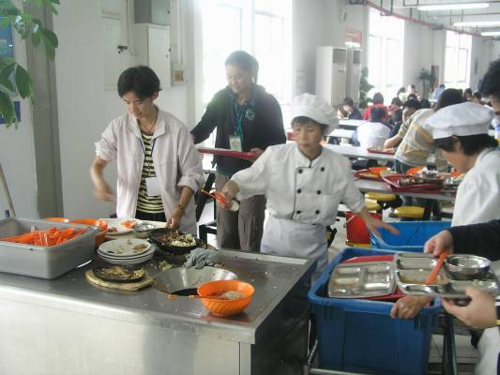
图为我社社员引导学生文明排队，不插队 图为我社社员帮助食堂工作人员回收用具

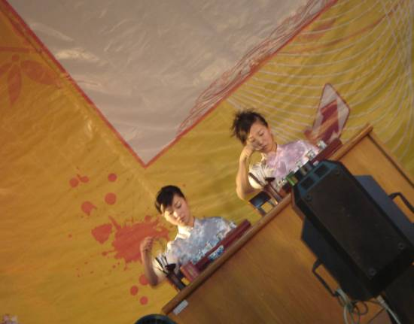
- 茶艺协会

- 上理行
时间：2007年11月21日
地点：上海理工大学
我社应上海理工大学邀请，在他们主办的第二十五届“精艺杯”大型文艺晚会上表演。

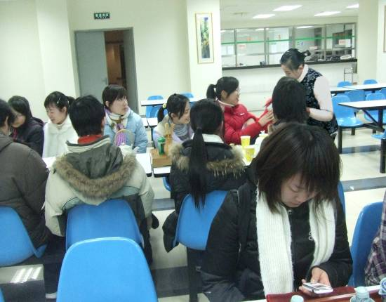

- 珍珠奶茶品茗会
时间：2008年1月16日
地点：行政楼食堂

- 美丽心情
- 第一次彩妆活动：

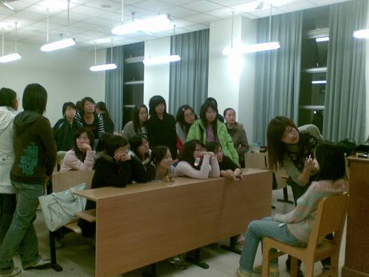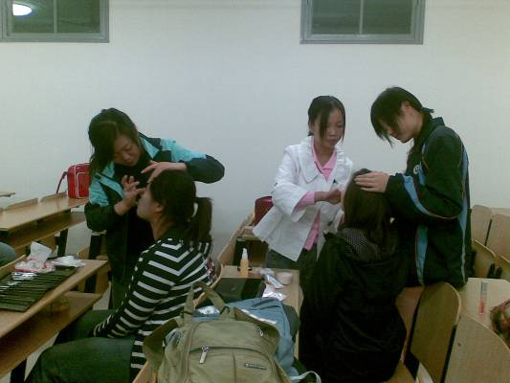
社员积极参与，我们在为社员做示范 示范完毕，大家很有兴趣的开始尝试

- 食疗协会
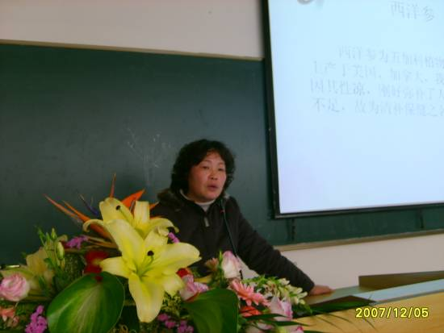
- “冬令进补”食疗知识讲座

时间：2007年12月5日
地点：教学楼8号楼
简介：方剂教研室文小平副教授正在为大家讲授冬令进补中西洋参的作用功效及食疗用法。

- 理财协会
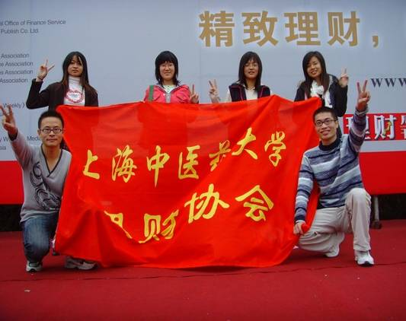

- 2007年11月17日在上海展览中心，我社受邀参加理财博览会

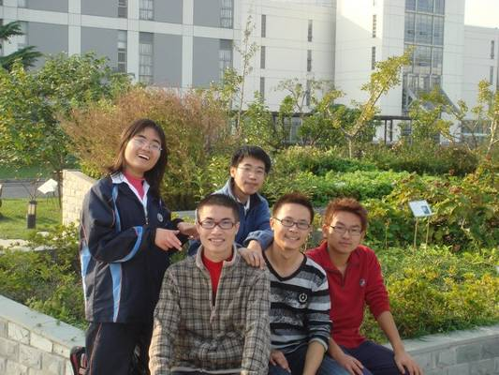
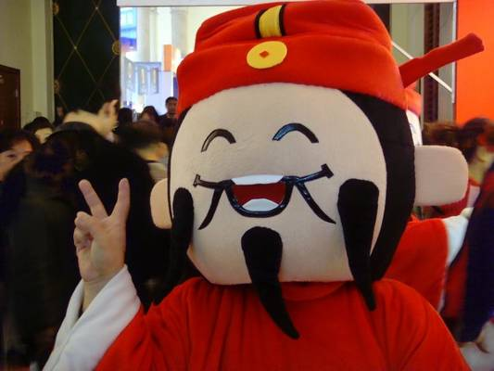
- 2007年12月11日 百草园
筹划股指期货比赛
- 2007年12月18日 零凌路
参观证券公司

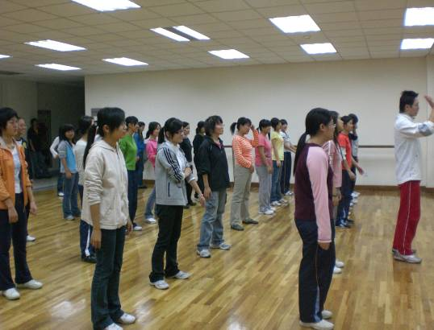
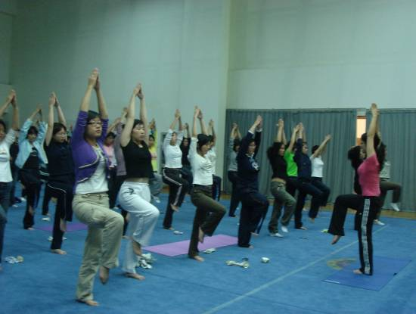
- 绿色形体
- 2007年11月11日
体育馆二楼健美操训练房 有氧操活动
- 2007年11月7日
体育馆二楼武术房 瑜伽活动

- 戏曲协会
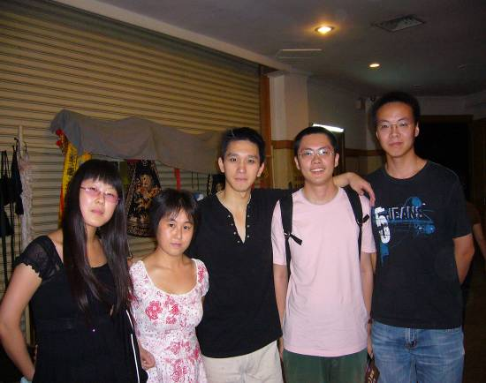

- 2007年9月25日 协会成员到天蟾京剧中心观看京剧《王子复仇记》，与主演傅希如合照。

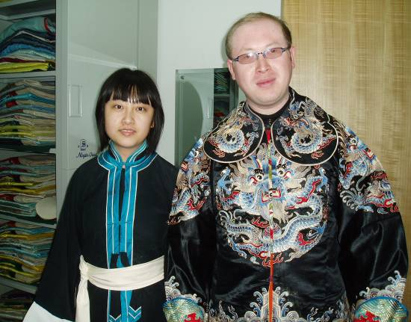

- 2008年2月29日协会参加社团之星表演的同学到上海戏剧学院附属戏曲学校试服装留影。

- 足球协会
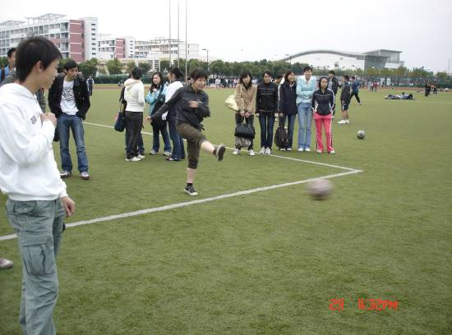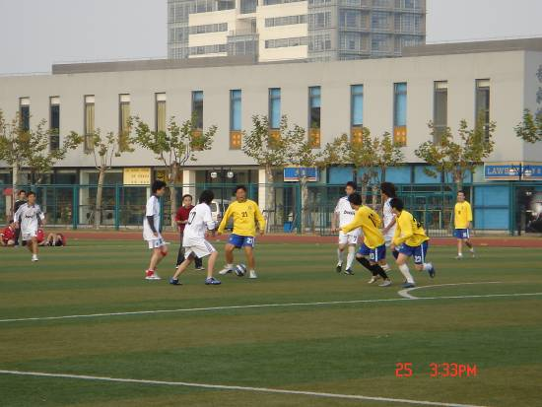
- 2007年11月25日
复旦大学（张江校区）足球场
四校联赛
- 2007年10月29日 足球场 趣味足球赛

- 行云流水书画社
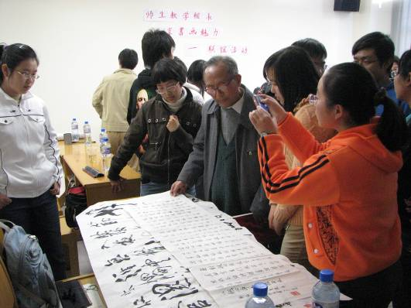

- 时间：2007年12月23日
地点： 9201教室
简介：行云流水书画社社员及离退办老师
“师生教学相长，共享书画魅力”
——师生书画交流会

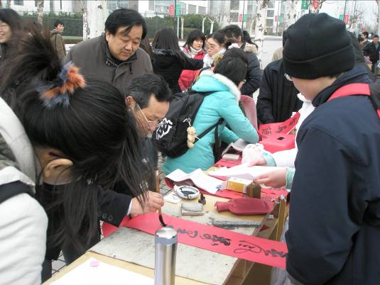

- 时间：2008年1月16日
地点：网球场前
简介：上海中医药大学全校师生
“执笔书暖意，泼墨普爱心”
——2008年行云流水书画社
春联义卖活动

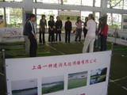
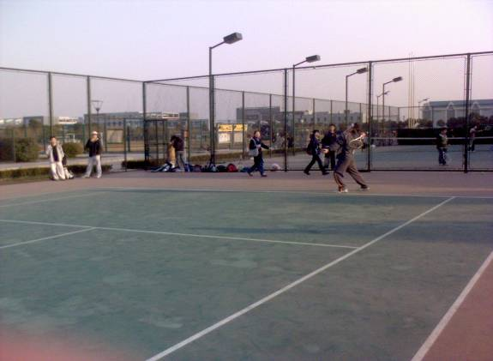
- 高尔夫协会
- 网球协会

- 2008年3月5日，我社举办网球比赛

- 2007年11月4日在上海财经大学
进行联谊活动，图为大家正在交流球技。

